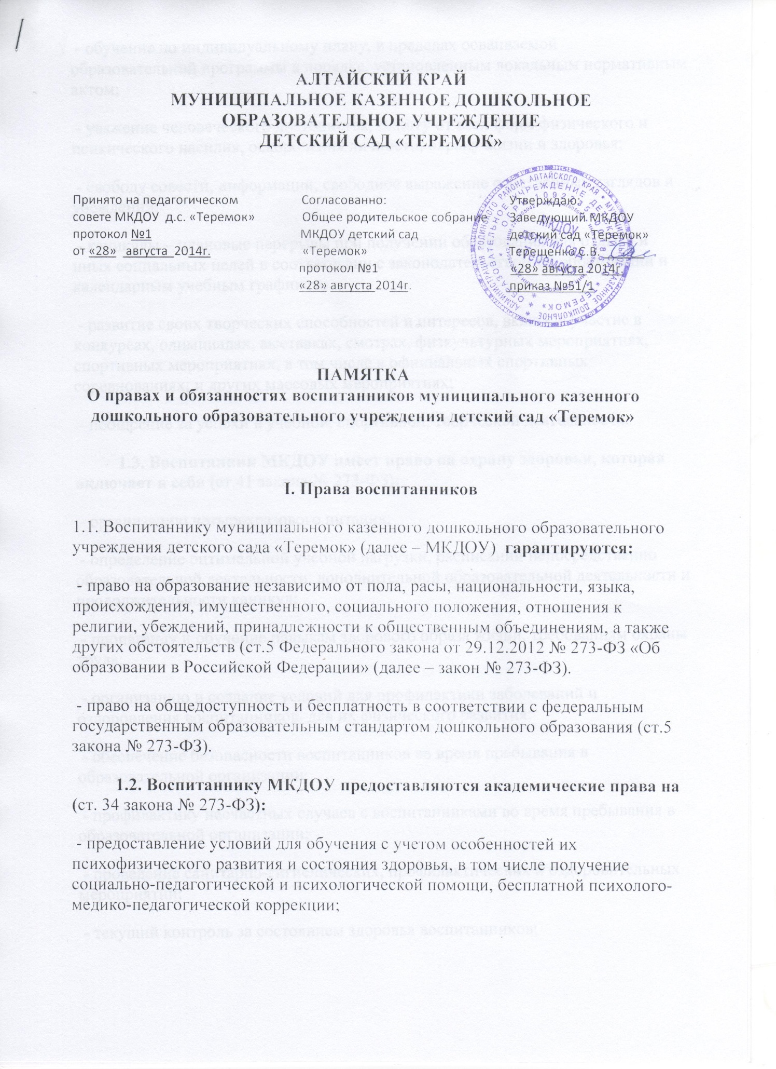

 - обучение по индивидуальному плану, в пределах осваиваемой образовательной программы в порядке, установленным локальным нормативным актом;

 - уважение человеческого достоинства, защиту от всех форм физического и психического насилия, оскорбления личности, охрану жизни и здоровья;

 - свободу совести, информации, свободное выражение собственных взглядов и убеждений;

 - каникулы – плановые перерывы при получении образования для отдыха и иных социальных целей в соответствии с законодательством об образовании и календарным учебным графиком;

 - развитие своих творческих способностей и интересов, включая участие в конкурсах, олимпиадах, выставках, смотрах, физкультурных мероприятиях, спортивных мероприятиях, в том числе в официальных спортивных соревнованиях, и других массовых мероприятиях;

 - поощрение за успехи в учебной, спортивной, творческой деятельности.

**1.3. Воспитанник МКДОУ имеет право на охрану здоровья, которая включает в себя (**ст.41 закона № 273-ФЗ**):**

 - организацию четырехразового питания;

 - определение оптимальной учебной нагрузки, расписаний непосредственно образовательной деятельности, дополнительной образовательной деятельности и продолжительности каникул;

 - пропаганду и обучение навыкам здорового образа жизни, требованиям охраны труда;

 - организацию и создание условий для профилактики заболеваний и оздоровления воспитанников, для их физического развития;

 - обеспечение безопасности воспитанников во время пребывания в образовательной организации;

 - профилактику несчастных случаев с воспитанниками во время пребывания в образовательной организации;

 - проведение санитарно-гигиенических, профилактических и оздоровительных мероприятий;

 - текущий контроль за состоянием здоровья воспитанников;

 - соблюдение государственных санитарно-эпидемиологических правил и нормативов;

 - расследование и учет несчастных случаев с воспитанниками во время пребывания в образовательной организации.

**II. Обязанности воспитанников**

**Воспитанники МКДОУ обязаны**(ст.43 закона № 273-ФЗ):

 - добросовестно осваивать образовательную программу, посещать предусмотренную учебным планом непосредственно образовательную деятельность, выполнять задания, данные педагогическими работниками в рамках образовательной программы;

 - выполнять требования устава МКДОУ и иных локальных нормативных актов по вопросам организации и осуществления образовательной деятельности;

 - заботиться о сохранении и об укреплении своего здоровья, стремиться к нравственному, духовному и физическому развитию и самосовершенствованию;

 - уважать честь и достоинство других воспитанников и работников образовательной организации, не создавать препятствий для получения образования другими воспитанниками;

 - бережно относиться к имуществу МКДОУ.

                                                        ___________

**Если Вы считаете, что ваши права не обеспечиваются в полном объёме, нарушены или ущемлены, Вы можете:**

          1) обратиться к **заведующему** МКДОУ детский сад «Теремок» Терещенко Светлане Васильевне, телефон 21-5-43;

         2) обратиться к **старшему воспитателю** МКДОУ детский сад «Теремок» Шашко Наталье Михайловне, телефон: 21-5-43;

          3) обжаловать решения, действия (бездействия) должностных лиц и сотрудников МКДОУ детский сад «Теремок» в установленном порядке (порядок размещен в положении о комиссии по урегулированию споров между участниками образовательных отношений, п.11, который размещён на официальном сайте МКДОУ по адресу: mkdouteremok.ucoz.ru)